

课 程 教 案
Teaching Plan for Curriculums

系(院)部 ： 水利与生态工程学院
课程名称： 工程测量实验
任课教师： 万程辉
教学班级： 20水文与水资源
教学时间： 2021-2022学年 第2学期

南昌工程学院教务处

序 言
工程测量实验课的目的：
《工程测量实验》是在学生学习了《工程测量》相关理论课程知识的基础上，将测量基本理论、基本知识和基本技能结合起来进行的综合训练。学生通过实验，不仅可以巩固、扩大和加深从课堂上所学的理论知识，系统地训练仪器操作，记录计算、地形图绘制、点的平面位置和高程测绘等基本技能，还可以了解基本测绘工作的全过程，在业务组织能力和实际工作能力方面得到锻炼，获得实际测量工作的初步经验，培养吃苦耐劳、团结协作和科学严谨的精神，提升分析解决实际问题的能力。
工程测量实验课的要求：
1．实验前：仔细复习课堂上老师所讲授的相关知识要点，认真阅读实验指导书，提前绘制实验所需要的表格等。做到充分理解，熟悉实验的各个步骤。
2．实验中：按学校规定和要求借领仪器设备，轻拿轻放，按照实验要求，规范操作，认真记录、计算并分析数据，注意仪器安全，严格遵守规章制度。
3．实验后：整理好仪器设备，装箱归还实验室，如有损坏应及时向授课教师汇报。必须在授课教师清点检查过仪器和设备后，方可离开。整理实验记录，按要求撰写实验报告。
4．实验过程中要严格遵守实验室规则。
工程测量实验的重要性：
1．水利水电工程建设中，工程测量是其中一个至关重要的环节与内容，贯穿于整个工程建设的始终。工程测量课程是一门实践性很强的课程，其中涉及较多的理论与方法需要通过仪器操作、数据采集、记录和计算结合的方式来进行理解和掌握。
2．通过实践，可锻炼观察问题、分析问题、解决问题的能力。在实验过程中培养科学工作的严肃态度、严格的要求、严密的工作方法和实事求是、团结协作的工作作风。
工程测量实验报告的写作要求：
- 注明姓名、班级、日期、操作者、记录者、计算者和检核者等。
- 实验名称、目的、原理和方法（包括使用的仪器设备和配件等）。
- 实验结果是实验中最重要的部分，应该诚实（不得对原始数据进行涂改伪造），正确地记录实验过程中的数据，按规定进行计算检核，并进行分析讨论。
学 时 分 配 表
实验教学内容 | 学时 | 作业布置
实验一：水准仪认识 | 2 | 完成实验报告
实验二：普通水准测量 | 2 | 完成实验报告
实验三：经纬仪的水平角测量 | 2 | 完成实验报告
实验四：经纬仪的竖直角测量 | 2 | 完成实验报告
实验五：三角高程测量 | 2 | 完成实验报告
实验六：导线测量 | 2 | 完成实验报告
实验七：四等水准测量 | 2 | 完成实验报告
实验八：碎部测量 | 2 | 完成实验报告

实验1 DS3水准仪的认识与使用

实验目的：
1．了解水准仪的构造、各部件的名称；
2．初步掌握其使用的方法；
3．进一步加深理解水准测量高差的原理。
重点难点：
1．水准仪的操作要领。
2．水准仪的读数。
授课方式：实验课
课时安排：2学时
实验原理：
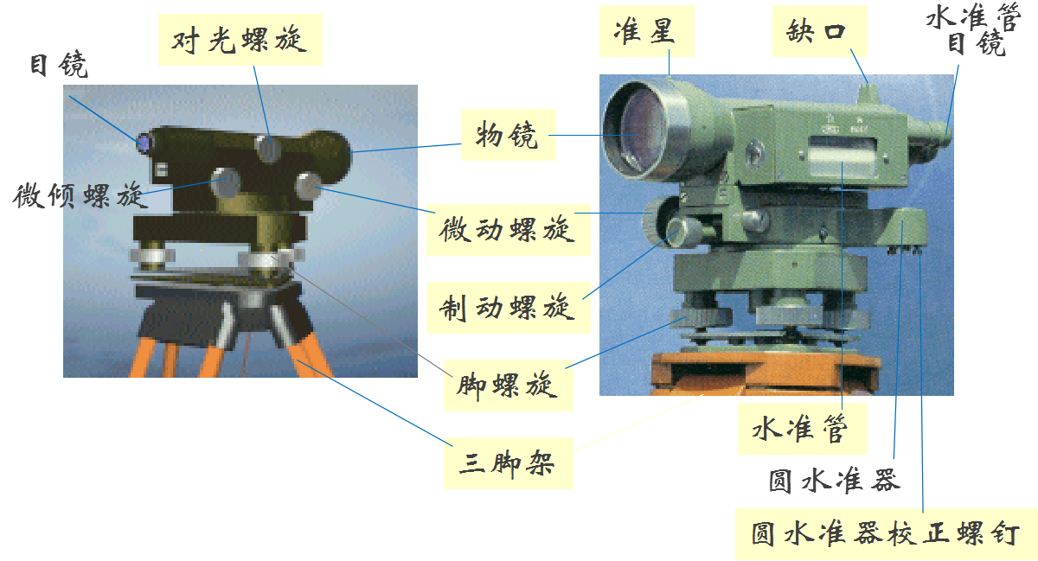
1. 仪器的基本构造
2. 水准测量的基本原理
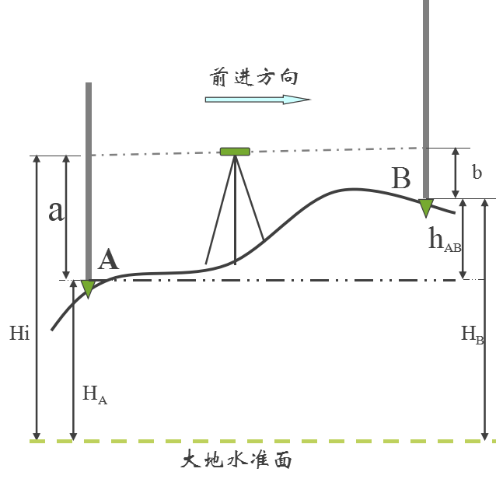

主要仪器及耗材：
DS3水准仪1台、三脚架1副、水准尺1对、尺垫1对。
耗材：记录纸
实验内容及步骤：
1. 结合仪器了解各部分的构造与作用。
2. 练习水准仪的安置、瞄准与读数（估读到mm）。
1）仪器的安置
安放三脚架，使架头大致水平，把三脚架的踏实；再从箱中取出仪器，放上架头，用连接螺旋拧紧，使螺栓到底板的间距相等。
2）粗平
先向仪器中心水平推动脚架，使圆水准器气泡处于游离状态，然后双手食指和拇指各拧一只脚螺旋，同时均匀对向（或反向）转动，使圆水准气泡向中间移动；再用左手食指和拇指拧另一只脚螺旋，是气泡移至圆水准器居中位置。若一次不能居中，重复上述步骤。（气泡移动方向与左手拇指移动方向一致）
3）瞄准
①把望远镜对准明亮背景，调焦至无穷远，再进行目镜调焦，使十字丝最清晰；
②通过望远镜上缺口和准星初步瞄准水准尺，旋紧制动螺旋；
③进行物镜调焦，使水准尺分划十分清晰；
④转动微动螺旋，使水准尺一侧靠近十字丝纵丝，注意消除视差。
4）精平
转动微倾螺旋，使水准管气泡左右符合。
5）读数
用十字丝中丝（横丝）读数，对于倒像望远镜的仪器，从上往下读，估读到毫米。
3. 测定地面上两点间的高差（每人改变仪器的高度，各观测一次）。

实验注意事项：
1．仪器操作一定要规范，轻拿轻放。
2．读数前要消除视差并检查仪器是否精平。
3．仪器前不能离人。
实验2 普通水准测量

实验目的：
1．掌握水准仪的使用；
2．掌握普通水准测量的操作；
3．掌握水准误差的分配。
重点难点：
1．水准测量的操作。
2．水准误差的分配。
授课方式：实验课
课时安排：2学时
实验原理：

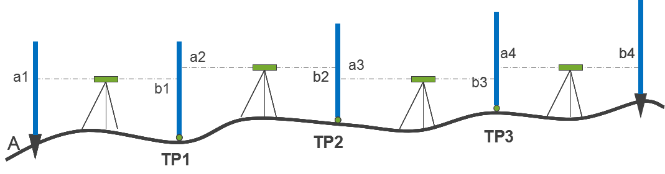
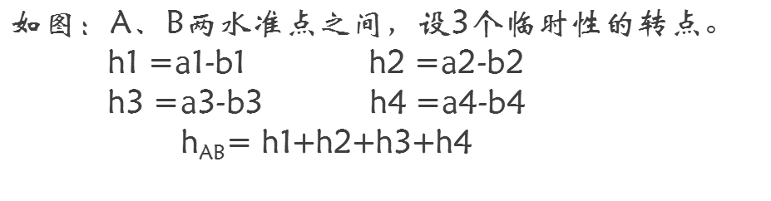
主要仪器及耗材：
DS3水准仪1台、三脚架1副、水准尺1对、尺垫1对。
耗材：记录纸
实验内容及步骤：
1. 由已知水准点开始，经过若干待测点至另一水准点（或回到原来水准点），组成附合（或闭合）水准路线，沿水准路线进行水准测量。
2. 根据观测结果进行水准路线高差闭合差的调整和高程计算。
（$f=±\text{10}\sqrt{n}或f=±\text{40}\sqrt{L}$）

实验注意事项：
1．仪器操作一定要规范，轻拿轻放。
2．读数前要检查仪器是否精平，每一站的数据要计算完毕，符合限查规定后方可搬站。
3．仪器前不能离人。
实验三 水平角观测

实验目的：
1．进一步掌握经纬仪对中整平的方法；
2．掌握利用经纬仪进行测回法水平角观测的方法；
3．熟悉测回法的各项限差条件和数据处理方法。
重点难点：
1．测回法水平角观测的方法。
2．测回法水平角数据处理的方法。
授课方式：实验课
课时安排：2学时
实验原理：
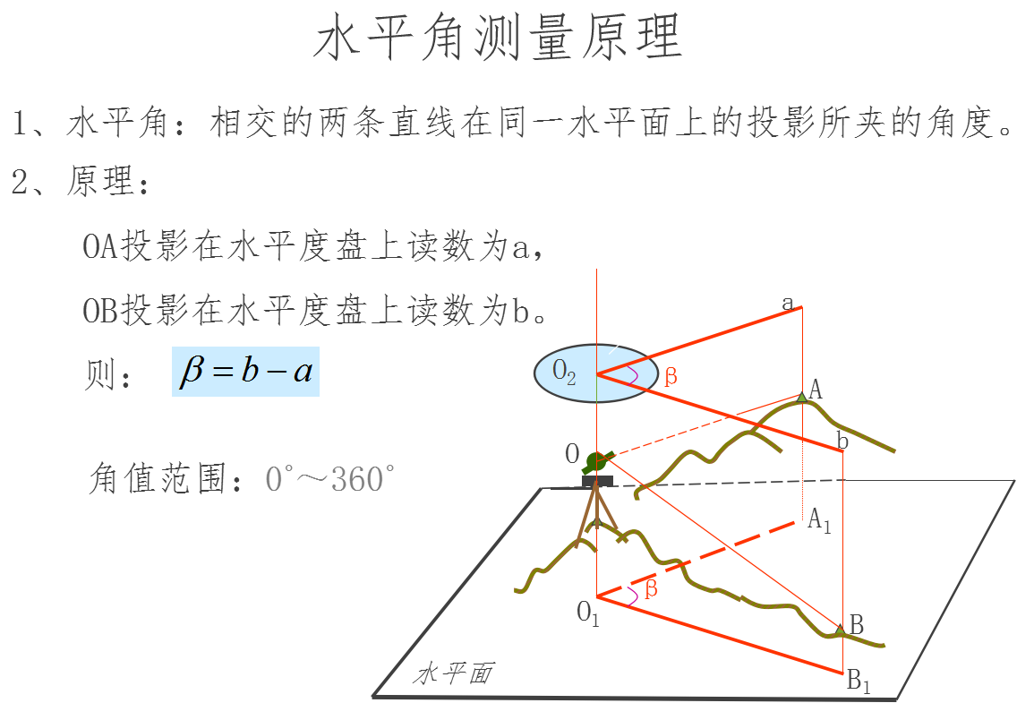
主要仪器及耗材：
DJ6级经纬仪1台，三脚架1副，测钎2支，记录板1块。
耗材：记录纸
实验内容及步骤：
1.在地面上选定一点C，再选择A、B两点（测钎或高楼上避雷针）。
2.在C点安置经纬仪，经对中整平，用盘左位置瞄准左目标A，并用水平度盘变换装置使水平度盘读数为0°05′以内的数值。再次瞄准A，读数a左，记下该水平度盘读数。
3.顺时针转动照准部，瞄准右目标B，得读数b左，记下该水平度盘读数。
4.计算盘左半测回测得的水平角值：β左＝b左－a左。
5.倒转望远镜成盘右位置，瞄准右目标B，得读数b右，记下该水平度盘读数。
6.逆时针方向转动照准部，瞄准左目标A，得读数a右，记下该水平度盘读数。
7.记算盘右半测回测得的水平角值：
β右＝b右－a右
8.若β左与β右的差值不大于36″，取其平均值作为一个测回的水平角值：
β1＝（β左＋β右）/2
9.该角进行第二、三……测回时，应按（ⅰ－1）${{\text{180}}^{∘}}/n$配置度盘再按2—8步骤得出β1，β2……βn。
10、若β1，β2……βn中两两差值不大于24″，则取其平均值作为该角的观测角值：β＝（β1＋β2＋……＋βn）/n

实验注意事项：
1．仪器操作一定要规范，轻拿轻放。
2．及时完成实验数据的处理与检核。
3．仪器前不能离人。

实验四 竖直角测量和视距测量

实验目的：
1．了解经纬仪竖直度盘的构造和竖盘指标差的含义；
2．掌握竖直角的测量原理和计算方法；
3．掌握视距测量的基本原理。
重点难点：
1．竖直角的测量原理和计算方法。
2．视距测量的基本原理。
授课方式：实验课
课时安排：2学时
实验原理：
- 竖直度盘的基本构造
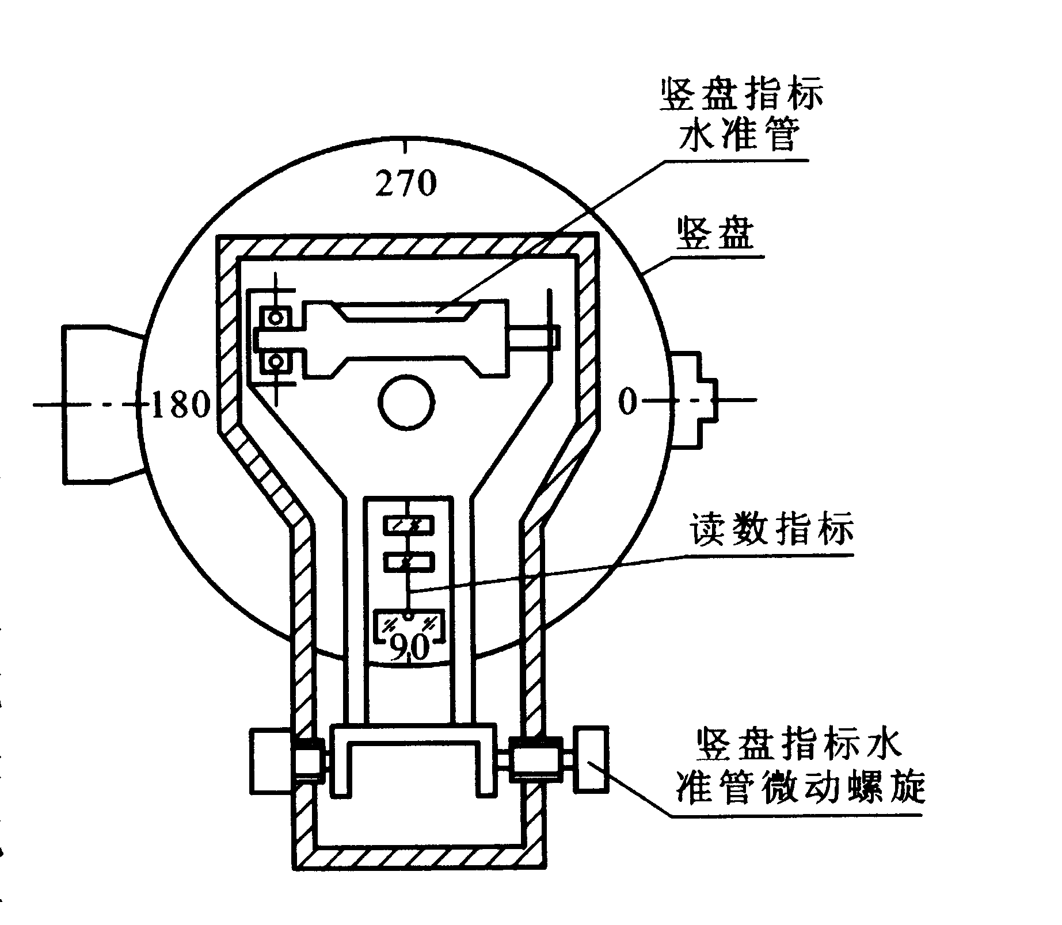
- 视距测量的基本原理

主要仪器及耗材：
DJ6级经纬仪1台，三脚架1副，测钎2支，记录板1块。
耗材：记录纸
实验内容及步骤：
1.竖直角观测
1）在指定地点安置经纬仪，并进行对中、整平。转动望远镜，观测竖盘读数的变化规律。写出竖直角及竖盘指标差的计算公式。
2）盘左：瞄准目标，用十字丝中丝切于目标某一部分（如房顶避雷针顶端）；转动竖盘指标水准管微动螺旋，使指标水准管气泡居中，读取竖盘读数，计算竖直角值。
3）盘右：同法观测、记录。
4）计算一测回竖盘指标差及上、下半测回竖直角的平均值。检查各测回指标差互差及竖直角值的互差是否超了（指标差互差在±25”之内；同一目标各测回竖直角互差在±25”之内，超限应重测），计算同一目标各测回垂直角的平均值。
2.视距测量
1）在指定地点安置经纬仪，并进行对中、整平。用卷尺量取仪器高。
2）瞄准视距尺，读取上、中、下三丝读数，记入表格中。
3）读取竖直盘读数，记入表格中。
4）计算
$\begin{aligned}D=\text{Kn}{\text{cos}}^{2}α \\ h=\text{Dtg}α+i−l\end{aligned}$

实验注意事项：
1．仪器操作一定要规范，轻拿轻放。
2．要根据竖盘构造推导竖直角公式并计算竖盘指标差。
3．仪器前不能离人。
实验五 全站仪的认识与使用

实验目的：
1．了解全站仪的构造、各部件的名称以及全站仪的特点；
2．掌握全站仪安置的方法以及一些常规符号的含义；
3．掌握使用全站仪进行角度、距离等的操作。
重点难点：
1．全站仪的常规符号的含义。
2．全站仪进行角度、距离等的操作。
授课方式：实验课
课时安排：2学时
实验原理：
- 全站仪的基本构造图
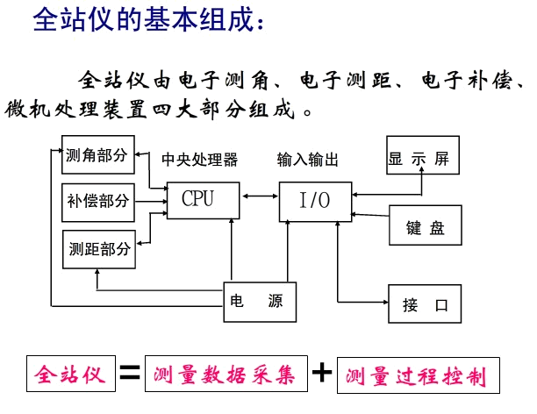
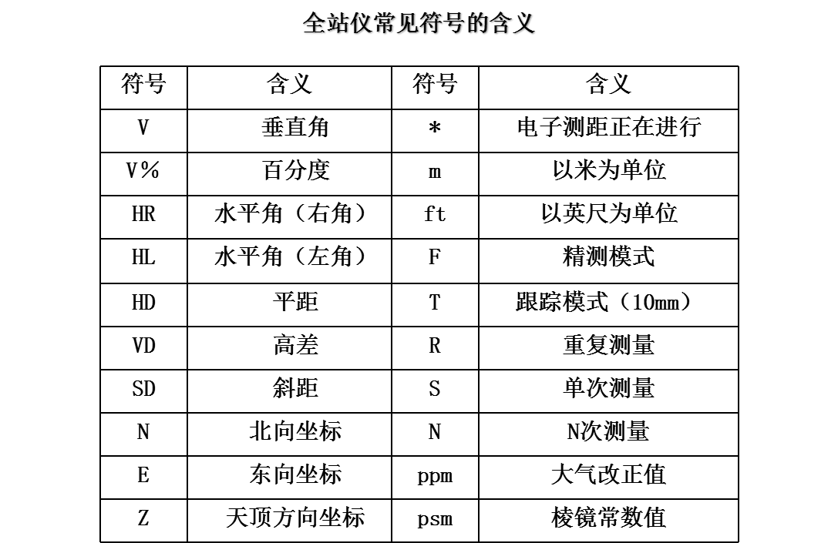
2. 全站仪的常规符号的含义

主要仪器及耗材：
全站仪主机一台、三架脚一个、单棱镜反射器一个。
耗材：记录纸
实验内容及步骤：
- 将测距仪和反射器按规定的操作方法分别置于测站和镜站上。
- 打开电源，选择温度、气压、棱镜常数等的设置与输入方法。
- 选择精测、粗测与跟踪测量模式。（一般选精测）
- 选择平距、斜距、高差等测量模式。
- 输入仪器高、觇标高。
- 用望远镜十字丝照准反射器。
- 轻轻按一下测距按键（按一下后即松手），进行测距。
- 记录水平角、距离观测值。

实验注意事项：
1．仪器操作一定要规范，轻拿轻放。
2．切不可拿望远镜激光瞄准他人眼睛和拿仪器瞄准太阳等危险操作。
3．仪器前不能离人。

实验六 导线测量

实验目的：
1．了解导线点布设的基本要求；
2．初步掌握导线测量的方法；
3．掌握闭合导线计算的方法。
重点难点：
1．导线测量的方法。
2．闭合导线计算的方法。
授课方式：实验课
课时安排：2学时
实验原理：
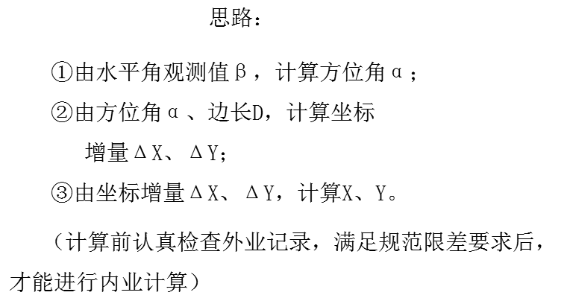
主要仪器及耗材：
全站仪1台，三脚架1副，钢尺1把，记录板1块。
耗材：记录纸
实验内容及步骤：
- 选择一条四至六条边的闭合导线
- 水平角观测，在各导线点安置经纬仪，对中整平，测出每个连接角（内角），各测两测回，半测回角值互差不超过±40”，测回间互差不超过±24”。
- 水平距离丈量，用全站仪测量导线边长，读至毫米，同一边往、返相对误差应小于1/2000。
- 计算
  - 导线角度闭合差 限差，n为测角数。
  - 导线各边方位角计算
  - 导线坐标增量计算
  - 导线全长相对闭合差计算

实验注意事项：
1．仪器操作一定要规范，轻拿轻放。
2．搬站前一定要完成该测站数据的计算与检核，合格后方可搬站。
3．仪器前不能离人。
实验七：四等水准测量
实验目的：
1．掌握水准仪的使用；
2．掌握四等水准测量的操作；
3．掌握四等水准测量的记录与计算。
重点难点：
1．四等水准测量的操作；
2．四等水准测量的计算。
授课方式：实验课
课时安排：2学时
实验原理：

主要仪器及耗材：
DS3水准仪1台、三脚架1副、水准尺1对、尺垫1对。
耗材：记录纸
实验内容与步骤：
双面尺法观测步骤：
1)观测黑面：利用十字丝的上、下、中丝获得后视尺黑面刻划数字上_{黑}、下_{黑}和a_{黑}；利用十字丝的上、下、中丝获得前视尺黑面刻划数字上_{黑}、下_{黑}和b_{黑}；
2)观测红面：利用十字丝的中丝获得后视尺、前视尺的红面刻划数字a_{红}和b_{红}。
观测程序："a_{黑}--a_{黑}--b_{红}--b_{红}"，即"a尺黑面-a尺红面-b尺红面-b尺黑面"。
3)记录、计算与检核：按观测程序，表头说明观测、记录的内容，其中(1)、(2)……(18)表示记录计算的顺序。
实验报告:
提供三测站的观测成果。
双面尺法观测记录表

测  站  编  号 | 后  视  尺 | 下丝 | 前  视  尺 | 下丝 | 方向  及  尺号 | 标 尺 读 数 |  | 黑+k  减  红 | 高差中数 | 备 注
测  站  编  号 | 后  视  尺 | 上丝 | 前  视  尺 | 上丝
测  站  编  号 | 后 视 距 |  | 前 视 距 |  | 方向  及  尺号 | 黑 面 | 红 面 | 黑+k  减  红 | 高差中数 | 备 注
测  站  编  号 | 视距差d |  | ∑d
 | 1 |  | 5 |  | 后 | 3 | 4 | 13
 | 2 |  | 6 |  | 前 | 7 | 8 | 14
 | 9 |  | 10 |  | 后-前 | 15 | 16 | 17 | 18
 | 11 |  | 12
 |  |  |  |  | 后
 |  |  |  |  | 前
 |  |  |  |  | 后-前
 |  |  |  |  | 后
 |  |  |  |  | 前
 |  |  |  |  | 后-前
 |  |  |  |  | 后
 |  |  |  |  | 前
 |  |  |  |  | 后-前
 |  |  |  |  | 后
 |  |  |  |  | 前
 |  |  |  |  | 后-前
 |  |  |  |  | 后
 |  |  |  |  | 前
 |  |  |  |  | 后-前
 |  |  |  |  | 后
 |  |  |  |  | 前
 |  |  |  |  | 后-前

实验八 地形图测绘
实验目的：
1．了解经纬仪测绘法测绘地形图的方法和步骤。
2．能合理选定地物、地貌的特征点。
重点难点：
1. 地形特征点选取。
2. 极坐标法碎部测量。
授课方式：实验课
课时安排：2学时
实验原理：
极坐标法碎部测量
角度距离交会定点方式测绘地形特征点。
主要仪器及耗材：
经纬仪或全站仪一台、三脚架1副、视距尺1根。
耗材：白纸
实验内容及步骤：
1．以控制点A为测站点安置经纬仪，盘左置水平度盘读数为0°00′，瞄准另一控制点B为起始方向，量取仪器高I至厘米，随即将测站名称、仪器高记入碎部测量记录本。
2．在图纸上展出测站点a和起始方向b，连接a、b为起始方向线，并用小针将量角器的圆心角固定在测站点a。展绘直线两端点a、b时，右在图板适当位置画一直线，先定一端点a，然后将地面的直线按测图比例尺缩小的长度，在图板上以a为起点，定出b点。
3．将视距尺立于选定的各碎部点上，用经纬仪瞄准水准尺，读取下丝、上丝、中丝数值，竖盘读数和水平角读数，将各观测值依次记入表格。
4．计算视距、竖直角、高差、水平距离和碎部点高程。
5．将计算的各碎部点数据，依水平角、水平距离，用量角器按比例尺展绘在图板上，并注出各点高程，描绘地物。
实验注意事项：
1．读取竖直角时，指标水准管气泡要居中，水准尺要立直。
2．每测约20个点，要重新瞄准起始方向，以检查水平度盘是否变动。

